明說 | 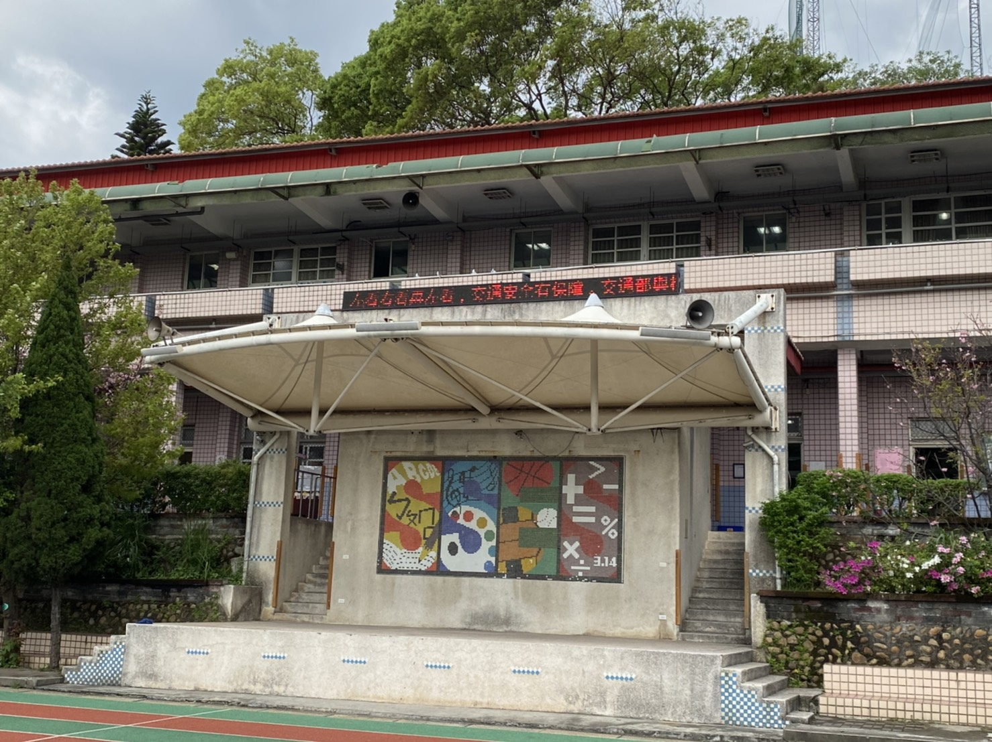
利用E化設備做交通安全宣導
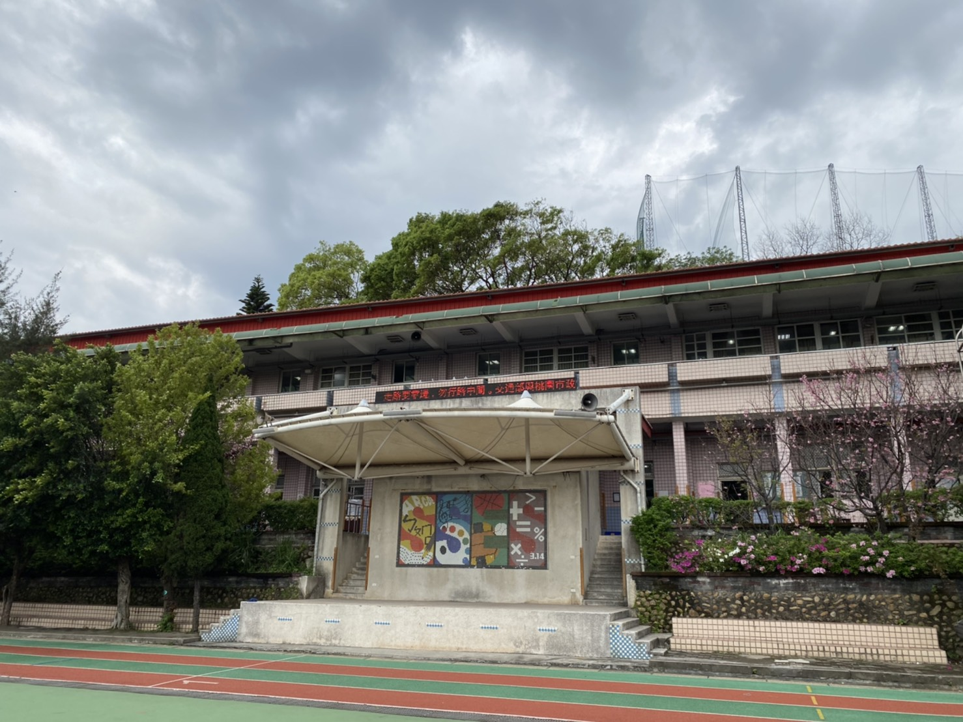 |  | 明說
 |  | 利用E化設備做交通安全宣導

